

**О внесении изменения в постановление акимата Акмолинской области от 31 мая 2016 года № А-7/256 "Об утверждении регламента государственной услуги "Согласование эскиза (эскизного проекта)"**

***Утративший силу***

Постановление акимата Акмолинской области от 15 декабря 2017 года № А-12/585. Зарегистрировано Департаментом юстиции Акмолинской области 9 января 2018 года № 6318. Утратило силу постановлением акимата Акмолинской области от 28 февраля 2020 года № А-3/101.

      Сноска. Утратило силу постановлением акимата Акмолинской области от 28.02.2020 № А-3/101 (вводится в действие со дня официального опубликования).

      В соответствии с Законами Республики Казахстан от 23 января 2001 года "О местном государственном управлении и самоуправлении в Республике Казахстан", от 15 апреля 2013 года "О государственных услугах", акимат Акмолинской области ПОСТАНОВЛЯЕТ:

      1. Внести в постановление акимата Акмолинской области "Об утверждении регламента государственной услуги "Согласование эскиза (эскизного проекта)" от 31 мая 2016 года № А-7/256 (зарегистрировано в Реестре государственной регистрации нормативных правовых актов № 5438, опубликовано 15 июля 2016 года в информационно-правовой системе "Әділет") следующее изменение:

      регламент государственной услуги "Согласование эскиза (эскизного проекта)", утвержденный указанным постановлением, изложить в новой редакции, согласно приложению к настоящему постановлению.

      2. Контроль за исполнением настоящего постановления возложить на заместителя акима Акмолинской области Крылова В.Л.

      3. Настоящее постановление вступает в силу со дня государственной регистрации в Департаменте юстиции Акмолинской области и вводится в действие со дня официального опубликования.

|  |  |
| --- | --- |
| *Аким области* | *М.Мурзалин* |

|  |  |
| --- | --- |
|  | Приложение к постановлению акимата Акмолинской области от 15 декабря 2017 года № А-12/585 |
|  | Утвержден постановлением акимата Акмолинской области от 31 мая 2016 года № А-7/256 |

**Регламент государственной услуги "Согласование эскиза (эскизного проекта)"**

**1. Общие положения**

      1. Государственная услуга "Согласование эскиза (эскизного проекта)" (далее – государственная услуга) оказывается отделами архитектуры и градостроительства районов, городов Кокшетау и Степногорск (далее – услугодатель).

      Прием заявления и выдача результата оказания государственной услуги осуществляются через Некоммерческое акционерное общество "Государственная корпорация "Правительство для граждан" (далее – Государственная корпорация).

      2. Форма оказания государственной услуги: бумажная.

      3. Результат оказания государственной услуги - cогласование эскиза (эскизного проекта) либо мотивированный ответ об отказе в предоставлении государственной услуги в случаях и по основаниям, предусмотренным пунктом 10 стандарта государственной услуги "Согласование эскиза (эскизного проекта)", утвержденного приказом исполняющего обязанности Министра национальной экономики Республики Казахстан от 17 марта 2016 года № 137 (зарегистрирован в Реестре государственной регистрации нормативных правовых актов № 13610) (далее - Стандарт).

      Форма предоставления результата оказания государственной услуги: бумажная.

**2. Описание порядка действий структурных подразделений (работников) услугодателя в процессе оказания государственной услуги**

      4. Для получения государственной услуги услугополучатель предоставляет документы, указанные в пункте 9 Стандарта.

      5. Содержание каждой процедуры (действия), входящей в состав процесса оказания государственной услуги, длительность его выполнения.

      По технически и (или) технологически несложным объектам:

      1) сотрудник канцелярии услугодателя осуществляет прием документов и их регистрацию – 15 минут;

      2) руководитель услугодателя ознакамливается с документами и определяет ответственного исполнителя – 1 час;

      3) ответственный исполнитель услугодателя проверяет документы на предмет соответствия действующему законодательству, подготавливает:

      документы для согласования – 7 рабочих дней;

      либо проект мотивированного ответа об отказе в предоставлении государственной услуги – 5 рабочих дней;

      4) руководитель услугодателя согласовывает эскиз (эскизный проект) либо подписывает мотивированный ответ об отказе в предоставлении государственной услуги – 1 час;

      5) сотрудник канцелярии услугодателя выдает результат государственной услуги – 15 минут.

      По технически и (или) технологически сложным объектам:

      1) сотрудник канцелярии услугодателя осуществляет прием документов и их регистрацию – 15 минут;

      2) руководитель услугодателя ознакамливается с документами и определяет ответственного исполнителя – 1 час;

      3) ответственный исполнитель услугодателя проверяет документы на предмет соответствия действующему законодательству, направляет их в консультативно-совещательный орган (далее – КСО) – 1 рабочий день;

      4) КСО рассматривает представленные документы – 5 рабочих дней;

      5) ответственный исполнитель услугодателя подготавливает:

      документы для согласования – 7 рабочих дней;

      либо проект мотивированного ответа об отказе в предоставлении государственной услуги – 5 рабочих дней;

      6) руководитель услугодателя согласовывает эскиз (эскизный проект) либо подписывает мотивированный ответ об отказе в предоставлении государственной услуги – 1 час;

      7) сотрудник канцелярии услугодателя выдает результат государственной услуги– 15 минут.

      При изменении внешнего облика (фасадов) существующего объекта:

      1) сотрудник канцелярии услугодателя осуществляет прием документов и их регистрацию – 15 минут;

      2) руководитель услугодателя ознакамливается с документами и определяет ответственного исполнителя – 1 час;

      3) ответственный исполнитель услугодателя проверяет документы на предмет соответствия действующему законодательству, направляет в КСО – 1 рабочий день;

      4) КСО рассматривает представленные документы – 5 рабочих дней;

      5) ответственный исполнитель услугодателя подготавливает:

      документы для согласования – 7 рабочих дней;

      либо проект мотивированного ответа об отказе в предоставлении государственной услуги – 5 рабочих дней;

      6) руководитель услугодателя согласовывает эскиз (эскизный проект) либо подписывает мотивированный ответ об отказе в предоставлении государственной услуги – 1 час;

      7) сотрудник канцелярии услугодателя выдает результат государственной услуги – 15 минут.

      6. Результаты процедуры (действия) по оказанию государственной услуги, которые служат основанием для начала выполнения следующих процедур (действий):

      По технически и (или) технологически несложным объектам:

      1) прием и регистрация документов;

      2) определение ответственного исполнителя;

      3) проверка и подготовка документов либо проект мотивированного ответа об отказе;

      4) согласование эскиза (эскизного проекта) либо мотивированный ответ об отказе;

      5) выдача результата оказания государственной услуги.

      По технически и (или) технологически сложным объектам:

      1) прием и регистрация документов;

      2) определение ответственного исполнителя;

      3) проверка и направление документов в КСО;

      4) рассмотрение документов;

      5) подготовка документов либо проект мотивированного ответа об отказе;

      6) согласование эскиза (эскизного проекта) либо мотивированный ответ об отказе;

      7) выдача результата оказания государственной услуги.

      При изменении внешнего облика (фасадов) существующего объекта:

      1) прием и регистрация документов;

      2) определение ответственного исполнителя;

      3) проверка и направление документов в КСО;

      4) рассмотрение документов;

      5) подготовка документов либо проект мотивированного ответа об отказе;

      6) согласование эскиза (эскизного проекта) либо мотивированный ответ об отказе;

      7) выдача результата оказания государственной услуги.

**3. Описание порядка взаимодействия структурных подразделений (работников) услугодателя в процессе оказания государственной услуги**

      7. Перечень структурных подразделений (работников) услугодателя, которые участвуют в процессе оказания государственной услуги:

      1) сотрудник канцелярии услугодателя;

      2) руководитель услугодателя;

      3) ответственный исполнитель услугодателя;

      4) КСО.

      8. Описание последовательности процедур (действий) между структурными подразделениями (работниками) с указанием длительности каждой процедуры (действия).

      По технически и (или) технологически несложным объектам:

      1) сотрудник канцелярии услугодателя осуществляет прием документов и их регистрацию – 15 минут;

      2) руководитель услугодателя ознакамливается с документами и определяет ответственного исполнителя – 1 час;

      3) ответственный исполнитель услугодателя проверяет документы на предмет соответствия действующему законодательству, подготавливает:

      документы для согласования – 7 рабочих дней;

      либо проект мотивированного ответа об отказе в предоставлении государственной услуги – 5 рабочих дней;

      4) руководитель услугодателя согласовывает эскиз (эскизный проект) либо подписывает мотивированный ответ об отказе в предоставлении государственной услуги – 1 час;

      5) сотрудник канцелярии услугодателя выдает результат государственной услуги – 15 минут.

      По технически и (или) технологически сложным объектам:

      1) сотрудник канцелярии услугодателя осуществляет прием документов и их регистрацию – 15 минут;

      2) руководитель услугодателя ознакамливается с документами и определяет ответственного исполнителя – 1 час;

      3) ответственный исполнитель услугодателя проверяет документы на предмет соответствия действующему законодательству, направляет их в КСО – 1 рабочий день;

      4) КСО рассматривает представленные документы – 5 рабочих дней;

      5) ответственный исполнитель услугодателя подготавливает:

      документы для согласования – 7 рабочих дней;

      либо проект мотивированного ответа об отказе в предоставлении государственной услуги – 5 рабочих дней;

      6) руководитель услугодателя согласовывает эскиз (эскизный проект) либо подписывает мотивированный ответ об отказе в предоставлении государственной услуги – 1 час;

      7) сотрудник канцелярии услугодателя выдает результат государственной услуги– 15 минут.

      При изменении внешнего облика (фасадов) существующего объекта:

      1) сотрудник канцелярии услугодателя осуществляет прием документов и их регистрацию – 15 минут;

      2) руководитель услугодателя ознакамливается с документами и определяет ответственного исполнителя – 1 час;

      3) ответственный исполнитель услугодателя проверяет документы на предмет соответствия действующему законодательству, направляет в КСО – 1 рабочий день;

      4) КСО рассматривает представленные документы – 5 рабочих дней;

      5) ответственный исполнитель услугодателя подготавливает:

      документы для согласования – 7 рабочих дней;

      либо проект мотивированного ответа об отказе в предоставлении государственной услуги – 5 рабочих дней;

      6) руководитель услугодателя согласовывает эскиз (эскизный проект) либо подписывает мотивированный ответ об отказе в предоставлении государственной услуги – 1 час;

      7) сотрудник канцелярии услугодателя выдает результат государственной услуги – 15 минут.

**4. Описание порядка взаимодействия с Государственной корпорацией "Правительство для граждан" и (или) иными услугодателями, а также порядка использования информационных систем в процессе оказания государственной услуги**

      9. Описание порядка обращения в Государственную корпорацию, длительность обработки запроса услугополучателя:

      процесс 1 – работник Государственной корпорации проверяет представленные документы, принимает и регистрирует заявление услугополучателя (либо его представителя по нотариально заверенной доверенности), выдает расписку о приеме документов с указанием даты и времени приема документов;

      условие 1 – в случае представления услугополучателем (либо его представителя по нотариально заверенной доверенности) неполного пакета документов, указанных в пункте 9 Стандарта, работник Государственной корпорации отказывает в приеме документов и выдает расписку об отказе в приеме документов по форме согласно приложению 2 к Стандарту;

      процесс 2 – процедуры (действия) услугодателя, предусмотренные пунктом 5 настоящего регламента;

      процесс 3 – работник Государственной корпорации в срок, указанный в расписке о приеме соответствующих документов, выдает услугополучателю (либо его представителю по нотариально заверенной доверенности) готовый результат оказания государственной услуги.

      Государственная корпорация обеспечивает хранение результата в течение одного месяца, после чего передает их услугодателю для дальнейшего хранения. При обращении услугополучателя по истечении одного месяца, по запросу Государственной корпорации услугодатель в течение одного рабочего дня направляет готовые документы в Государственную корпорацию для выдачи услугополучателю.

      Максимально допустимое время ожидания для сдачи пакета документов – 15 минут;

      максимально допустимое время обслуживания – 20 минут.

      Перечень документов необходимых для оказания государственной услуги при обращении услугополучателя (либо его представителя по нотариально заверенной доверенности) в Государственную корпорацию:

      заявление по форме согласно приложению 1 Стандарта;

      документ, удостоверяющий личность (для идентификации личности услугополучателя);

      эскиз (эскизный проект);

      копия архитектурно-планировочного задания.

      Подробное описание последовательности процедур (действий), взаимодействий структурных подразделений (работников) услугодателя в процессе оказания государственной услуги, а также описание порядка взаимодействия с иными услугодателями и (или) государственной корпорации и порядка использования информационных систем в процессе оказания государственной услуги отражается в справочнике бизнес-процессов оказания государственной услуги согласно приложению к настоящему регламенту.

|  |  |
| --- | --- |
|  |  |
|  | Приложение к регламенту государственной услуги "Согласование эскиза (эскизного проекта)" |

**Справочник бизнес-процессов оказания государственной услуги**  
**"Согласование эскиза (эскизного проекта)"**

      По технически и (или) технологически несложным объектам:

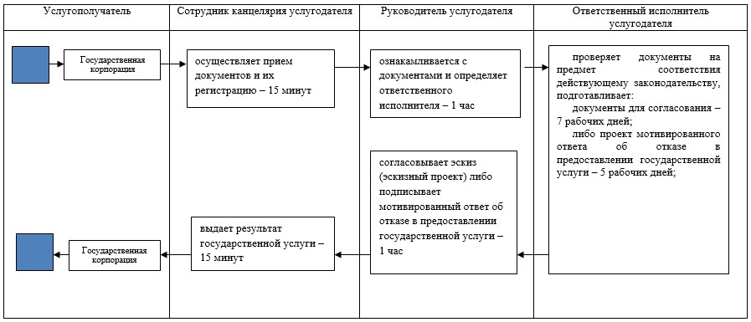

      По технически и (или) технологически сложным объектам:

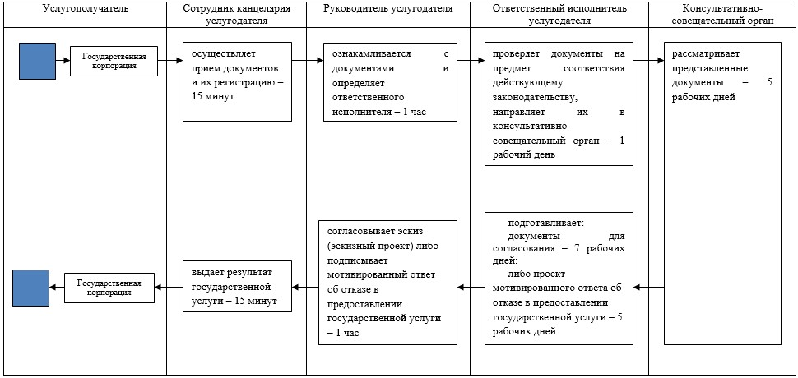

      При изменении внешнего облика (фасадов) существующего объекта:

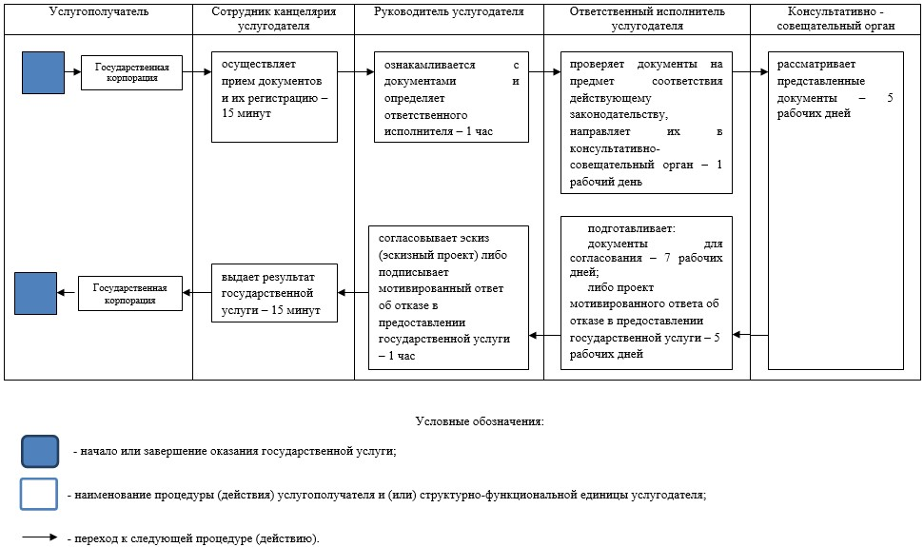

© 2012. РГП на ПХВ «Институт законодательства и правовой информации Республики Казахстан» Министерства юстиции Республики Казахстан